**[백년 맛집] ⑭진미식당…전주‧진주와 어깨 나란히 ‘전국 3대 비빔밥’**

2019-06-15 10:00

<https://www.ajunews.com/view/20190615083434018?fbclid=IwAR1T-iqNJPIXUGlSU1wUm_-_EQ2TLAIHbrSE1GiiMp6szlV-V4smCf1Wh7w>

황등 비빔밥의 원조…전통 양념장으로 감칠맛 더해

**대를 잇는 ‘백년가게’ 전국 맛 집이 81개 선정됐다. 지난해 59개에 이어 올해 22개가 추가로 지정됐다. 30년 넘게 묵묵히 한자리에서 손님들을 만나 온 곳들이다. 소신과 뚝심을 지켜가며 ‘한결같음’으로 감동을 선사하는 곳. 이러한 노력이 정부의 입맛까지 훔쳤다. 정부가 직접 선정한 81개 맛 집은 현재 푸드테크 플랫폼인 ‘식신’을 통해 알려지고 있다. 아주경제는 ‘백년 맛집’이란 타이틀로 식신과 함께 추억이 담겨있는 백년가게 맛 집들을 하나씩 소개한다.**

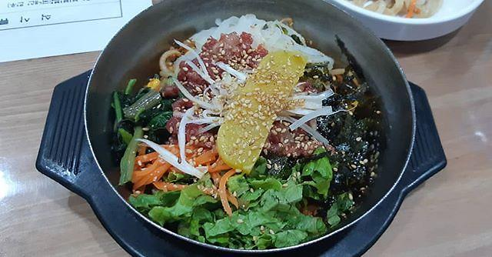

'황등 비빔밥' 이미지

밥 위에 각종 나물과 고기를 올리고 양념장을 넣어 슥슥 비벼 먹는 ‘비빔밥’은 한국을 대표하는 음식 중 하나다. 비빔밥은 각 지역의 환경과 특산물에 따라 특색 있게 발전돼 왔다. 전북 익산의 ‘황등 비빔밥’은 전주, 진주와 함께 전국 3대 비빔밥으로 손꼽힌다.  
  
6월 셋째 주말 식신을 통해 소개할 백년 맛집은 전북 익산시에 위치한 ‘진미식당’이다. 황등 비빔밥의 원조로 불리는 이곳은 1931년 1대 사장님 고 조여아씨가 시장에서 식당을 열면서 시작됐다. 이후 1973년부터 원금애씨가 어머니의 손맛을 이어 오다 2003년부터 현재까지 그녀의 아들 이종식 대표가 3대째 대를 잇고 있다.  
  
대표 메뉴 ‘육회 비빔밥’은 고슬고슬하게 지은 밥에 콩나물을 넣고 진한 사골 국물로 토렴한 후, 직접 만든 고추장 양념을 넣고 비벼준다.  
  
양념이 고루 비벼진 비빔밥 위로 채소, 육회, 청포묵 등 푸짐한 고명을 얹고 그릇째 뜨겁게 데운 후 손님상에 올린다.  
  
토렴 과정을 거치며 밥알 사이사이 스며든 구수한 맛과 풍성한 고명이 선사하는 다채로운 식감의 조화가 일품이다. 재료 소진 시 영업을 종료하므로 전화 확인 후 방문하는 것이 좋다.  
  
**[백년 PICK] ‘황등비빔밥’ = 일반적인 비빔밥과 달리 토렴한 쌀밥을 고추장 양념으로 비빈 후 고명을 올리는 점이 특징이다. 황등비빔밥은 맑은 선짓국이 함께 제공되는데, 비빔밥의 매콤한 맛을 달래줘 중간 중간 곁들여 먹기 좋다.**